Parrocchia della

CATTEDRALE di PESCIA

25 febbraio 2024

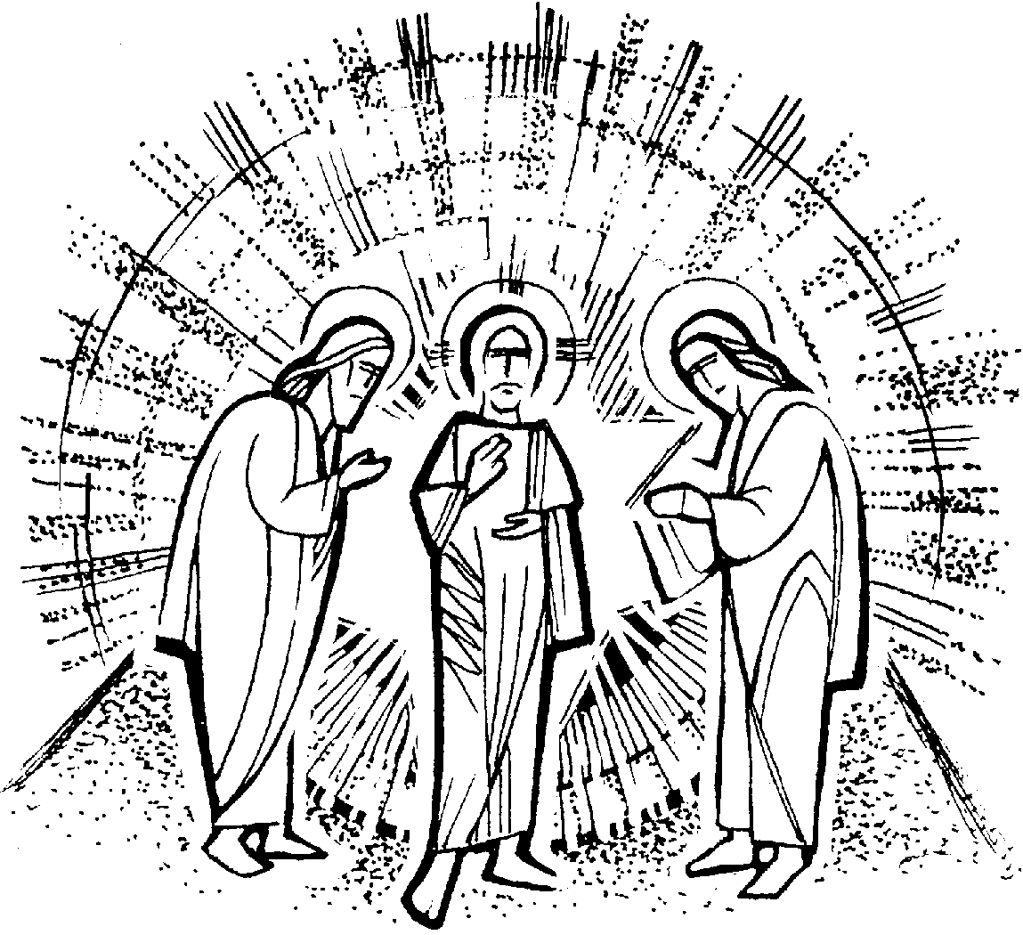
II DOMENICA
DI QUARESIMA

RITI DI INTRODUZIONE
Nel nome del Padre, e del Figlio e dello Spirito Santo. Amen.
Il Signore sia con voi E con il tuo Spirito

BENEDIZIONE DELL'ACQUA
Fratelli e sorelle carissimi, supplichiamo il Signore Dio nostro perché benedica quest’acqua, da lui creata, con la quale saremo aspersi noi e le nostre famiglie in memoria del nostro Battesimo. Il Signore ci rinnovi interiormente per essere sempre fedeli allo Spirito Santo che ci è stato dato in dono.
Dio onnipotente ed eterno, tu hai voluto che per mezzo dell’acqua, sorgente di vita e principio di purificazione, anche l’anima fosse lavata e ricevesse il dono della vita eterna: in questo giorno a te consacrato benedici quest’acqua, perché diventi segno della tua protezione. Rinnova in noi, o Signore, la fonte viva della tua grazia e difendici da ogni male del corpo e dello spirito, perché veniamo a te con cuore puro per ricevere la tua salvezza. Per Cristo nostro Signore. Amen.

DAVANTI A QUESTO AMORE
Hai disteso le tue braccia anche per me Gesù, dal tuo cuore come fonte hai versato pace in me, cerco ancora il mio peccato ma non c’è. Tu da sempre vinci il mondo dal tuo trono di dolore.
Rit. Dio mia grazia, mia speranza, ricco e grande Redentore, tu Re umile e potente, risorto per amore, risorgi per la vita. Vero Agnello senza macchia. Mite e forte salvatore sei, tu Re povero e glorioso risorgi con potenza, davanti a questo amore la morte fuggirà.

Dio onnipotente ci purifichi dai peccati e per questa celebrazione dell’Eucaristia ci renda degni di partecipare alla mensa del suo regno nei secoli dei secoli. Amen.

COLLETTA
O Dio, Padre buono, che hai tanto amato il mondo da dare il tuo Figlio, rendici saldi nella fede, perché, seguendo in tutto le sue orme, siamo con lui trasfigurati nello splendore della tua luce. Per il nostro Signore Gesù Cristo, tuo Figlio, che è Dio, e vive e regna con te, nell’unità dello Spirito Santo, per tutti i secoli dei secoli. Amen.

LITURGIA DELLA PAROLA
Prima Lettura
Dal libro della Genesi
In quei giorni, Dio mise alla prova Abramo e gli disse: «Abramo!». Rispose: «Eccomi!». Riprese: «Prendi tuo figlio, il tuo unigenito che ami, Isacco, va’ nel territorio di Mòria e offrilo in olocausto su di un monte che io ti indicherò».
Così arrivarono al luogo che Dio gli aveva indicato; qui Abramo costruì l’altare, collocò la legna. Poi Abramo stese la mano e prese il coltello per immolare suo figlio. Ma l’angelo del Signore lo chiamò dal cielo e gli disse: «Abramo, Abramo!». Rispose: «Eccomi!». L’angelo disse: «Non stendere la mano contro il ragazzo e non fargli niente! Ora so che tu temi Dio e non mi hai rifiutato tuo figlio, il tuo unigenito».
Allora Abramo alzò gli occhi e vide un ariete, impigliato con le corna in un cespuglio. Abramo andò a prendere l’ariete e lo offrì in olocausto invece del figlio.
L’angelo del Signore chiamò dal cielo Abramo per la seconda volta e disse: «Giuro per me stesso, oracolo del Signore: perché tu hai fatto questo e non hai risparmiato tuo figlio, il tuo unigenito, io ti colmerò di benedizioni e renderò molto numerosa la tua discendenza, come le stelle del cielo e come la sabbia che è sul lido del mare; la tua discendenza si impadronirà delle città dei nemici. Si diranno benedette nella tua discendenza tutte le nazioni della terra, perché tu hai obbedito alla mia voce».
Parola di Dio. Rendiamo grazie a Dio.

Salmo Responsoriale
Camminerò alla presenza del Signore *
nella terra dei viventi.
Ho creduto anche quando dicevo: «Sono troppo infelice». Agli occhi del Signore è preziosa la morte dei suoi fedeli. R/.
Ti prego, Signore, perché sono tuo servo; io sono tuo servo, figlio della tua schiava: tu hai spezzato le mie catene. A te offrirò un sacrificio di ringraziamento e invocherò il nome del Signore. R/.
Adempirò i miei voti al Signore davanti a tutto il suo popolo, negli atri della casa del Signore, in mezzo a te, Gerusalemme. R/.

Seconda Lettura
Dalla lettera di san Paolo apostolo ai Romani
Fratelli, se Dio è per noi, chi sarà contro di noi? Egli, che non ha risparmiato il proprio Figlio, ma lo ha consegnato per tutti noi, non ci donerà forse ogni cosa insieme a lui?
Chi muoverà accuse contro coloro che Dio ha scelto? Dio è colui che giustifica! Chi condannerà? Cristo Gesù è morto, anzi è risorto, sta alla destra di Dio e intercede per noi!
Parola di Dio. Rendiamo grazie a Dio.

Canto al Vangelo
R. Beati quelli che ascoltano la parola di Dio e la vivono ogni giorno.
Dalla nube luminosa, si udì la voce del Padre: * «Questi è il mio Figlio, l’amato: ascoltatelo!».

Vangelo
Dal vangelo secondo Marco
In quel tempo, Gesù prese con sé Pietro, Giacomo e Giovanni e li condusse su un alto monte, in disparte, loro soli.
Fu trasfigurato davanti a loro e le sue vesti divennero splendenti, bianchissime: nessun lavandaio sulla terra potrebbe renderle così bianche. E apparve loro Elia con Mosè e conversavano con Gesù. Prendendo la parola, Pietro disse a Gesù: «Rabbì, è bello per noi essere qui; facciamo tre capanne, una per te, una per Mosè e una per Elia». Non sapeva infatti che cosa dire, perché erano spaventati. Venne una nube che li coprì con la sua ombra e dalla nube uscì una voce: «Questi è il Figlio mio, l’amato: ascoltatelo!». E improvvisamente, guardandosi attorno, non videro più nessuno, se non Gesù solo, con loro.
Mentre scendevano dal monte, ordinò loro di non raccontare ad alcuno ciò che avevano visto, se non dopo che il Figlio dell’uomo fosse risorto dai morti. Ed essi tennero fra loro la cosa, chiedendosi che cosa volesse dire risorgere dai morti.
Parola del Signore. Lode a te, o Cristo.

Io credo in Dio, Padre onnipotente, creatore del cielo e della terra; e in Gesù Cristo, suo unico Figlio, nostro Signore, il quale fu concepito di Spirito Santo, nacque da Maria Vergine, patì sotto Ponzio Pilato, fu crocifisso, morì e fu sepolto; discese agli inferi; il terzo giorno risuscitò da morte; salì al cielo, siede alla destra di Dio Padre onnipotente; di là verrà a giudicare i vivi e i morti. Credo nello Spirito Santo, la santa Chiesa cattolica, la comunione dei santi, la remissione dei peccati, la risurrezione della carne, la vita eterna. Amen.

PREGHIERA DEI FEDELI
Fratelli e sorelle, in questo tempo di Quaresima il Signore ci invita a rinnovarci nei pensieri e nelle opere.
Preghiamo insieme e diciamo:
Rinnovaci, o Signore.
Per la Chiesa: perché lo Spirito la guidi a riscoprire le radici della propria fede, preghiamo.
Per le famiglie della nostra Parrocchia: questo tempo di Quaresima sia l’occasione per raccogliersi in preghiera, meditare la Parola di Dio e fare un gesto di carità,preghiamo.
Per noi qui presenti: perché dal Cristo, vincitore del maligno, attingiamo la forza per non inginocchiarci davanti ai falsi idoli del mondo, preghiamo.
O Dio, esaudisci la preghiera che il tuo stesso Spirito operante dentro di noi esprime nella santa assemblea della tua Chiesa. Per Cristo nostro Signore. Amen.

LITURGIA EUCARISTICA

Benedetto sei tu, Signore, Dio dell’universo: dalla tua bontà abbiamo ricevuto questo pane, frutto della terra e del lavoro dell’uomo; lo presentiamo a te, perché diventi per noi cibo di vita eterna.
Benedetto nei secoli il Signore.

Benedetto sei tu, Signore, Dio dell’universo: dalla tua bontà abbiamo ricevuto questo vino, frutto della vite e del lavoro dell’uomo; lo presentiamo a te, perché diventi per noi bevanda di vita eterna.
Benedetto nei secoli il Signore.

Pregate, fratelli e sorelle, perché questa nostra famiglia, radunata dallo Spirito Santo nel nome di Cristo, possa offrire il sacrificio gradito a Dio Padre onnipotente.
Il Signore riceva dalle tue mani questo sacrificio a lode e gloria del suo nome, per il bene nostro e di tutta la sua santa Chiesa.

SULLE OFFERTE (in piedi)
Questa offerta, Padre misericordioso, ci ottenga il perdono dei nostri peccati e ci santifichi nel corpo e nello spirito, perché possiamo celebrare degnamente le feste pasquali. Per Cristo nostro Signore.
Amen.
PREGHIERA EUCARISTICA
Il Signore sia con voi.
E con il tuo spirito.
In alto i nostri cuori.
Sono rivolti al Signore.
Rendiamo grazie al Signore nostro Dio.
È cosa buona e giusta.
È veramente cosa buona e giusta, nostro dovere e fonte di salvezza, rendere grazie sempre e in ogni luogo a te, Signore, Padre santo, Dio onnipotente ed eterno, per Cristo Signore nostro. Egli, dopo aver dato ai discepoli l’annuncio della sua morte, sul santo monte manifestò la sua gloria e chiamando a testimoni la legge e i profeti indicò agli apostoli che solo attraverso la passione possiamo giungere al trionfo della risurrezione. E noi, uniti agli angeli del cielo, acclamiamo senza fine la tua santità, cantando l’inno di lode:
Santo, Santo, Santo il Signore Dio dell'universo. I cieli e la terra sono pieni della tua gloria. Osanna nell'alto dei cieli. Benedetto colui che viene nel nome del Signore. Osanna nell'alto dei cieli.

Mistero della fede.
Tu ci hai redenti con la tua croce
e la tua risurrezione:
salvaci, o Salvatore del mondo.

RITI DI COMUNIONE
SYMBOLUM 78
1 Io lo so, Signore, che vengo da lontano, prima nel pensiero e poi nella tua mano; io mi rendo conto che tu sei la mia vita e non mi sembra vero di pregarti così: "Padre d'ogni uomo" - e non t'ho visto mai- "Spirito di vita" - e nacqui da una donna- "Figlio mio fratello" - e sono solo un uomo- eppure io capisco che tu sei verità. E imparerò a guardare tutto il mondo con gli occhi trasparenti di un bambino e insegnerò a chiamarti "Padre nostro" ad ogni figlio che diventa uomo.
2 Io lo so, Signore, che tu mi sei vicino, luce alla mia mente, guida al mio cammino, mano che sorregge, sguardo che perdona, e non mi sembra vero che tu esista così. Dove nasce amore tu sei la sorgente; dove c'è una croce tu sei la speranza; dove il tempo ha fine tu sei vita eterna; e so che posso sempre contare su di te. E accoglierò la vita come un dono e avrò il coraggio di morire anch'io e incontro a te verrò col mio fratello, che non si sente amato da nessuno.

DOPO LA COMUNIONE
Per la partecipazione ai tuoi gloriosi misteri vogliamo renderti grazie, o Signore, perché a noi ancora pellegrini sulla terra fai pregustare i beni del cielo. Per Cristo nostro Signore. Amen.

RITI DI CONCLUSIONE
Il Signore sia con voi.
E con il tuo spirito.
Chinate il capo per la benedizione.
Benedici sempre i tuoi fedeli, o Padre, perché, aderendo al Vangelo del tuo Figlio unigenito, possano desiderare e raggiungere la gloria manifestata agli apostoli in tutta la sua bellezza. Per Cristo nostro Signore. Amen.
E la benedizione di Dio onnipotente, Padre e Figlio e Spirito Santo, discenda su di voi, e con voi rimanga sempre. Amen.
Nel nome del Signore: andate in pace.
Rendiamo grazie a Dio.

